Lycée J.F Champollion |  | CIEL  M.ISDDIKEN
MESURES ET ESSAIS | Métrologie des grandeurs électriques :  – Mesure d'inductance ; |  | Activité 1/1
Objectif : L’élève doit être capable de mesurer une inductance selon leurs associations. Il en déduira la tension et le courant.
Les selfs

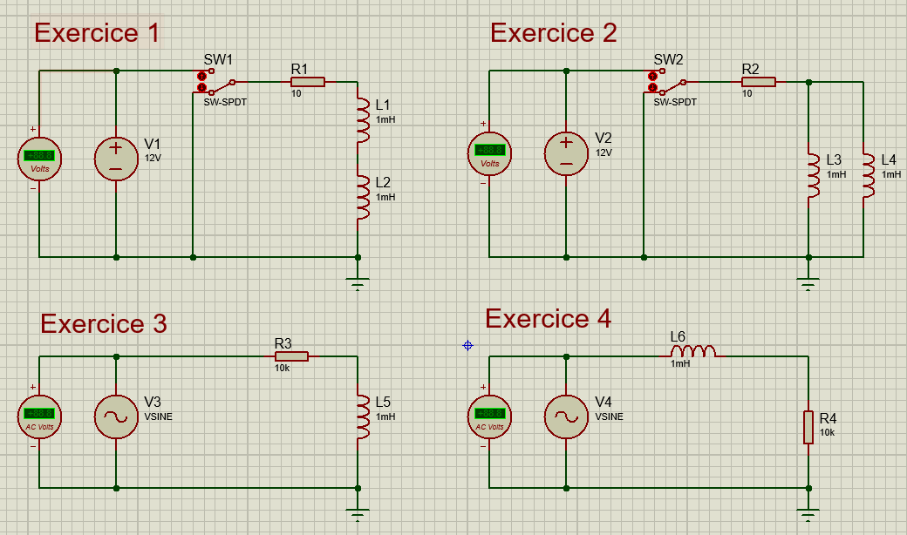
Appuyer sur la documentation ressource pour réaliser le travail.
1 – Réaliser les montages ci-dessous avec le logiciel "Proteus". Les composants à utiliser sont les suivants : INDUCTOR ---> Self
RESISTOR > Résistance
SW-SPDT > Commutateur
VSOURCE > Générateur de tension continue
VSIN > Générateur de tension alternatif

2 – Utiliser l'oscilloscope pour visualiser la charge et décharge des selfs pour les exercices 1 et
2. Agir sur la base de temps pour voir au mieux les phénomènes.
- – Pour les exercices 3 et 4, changer la fréquence par pas de 100Hz et visualiser la tension aux bornes de la selfs exercice 3. Répéter l'opération pour l'exercice 4 mais cette fois aux bornes de la résistance.
- – Quelles sont les applications possibles pour exploiter ces montages ?

